MANUAL DE IDENTIDAD
ONESTEP
Redefine Your Game
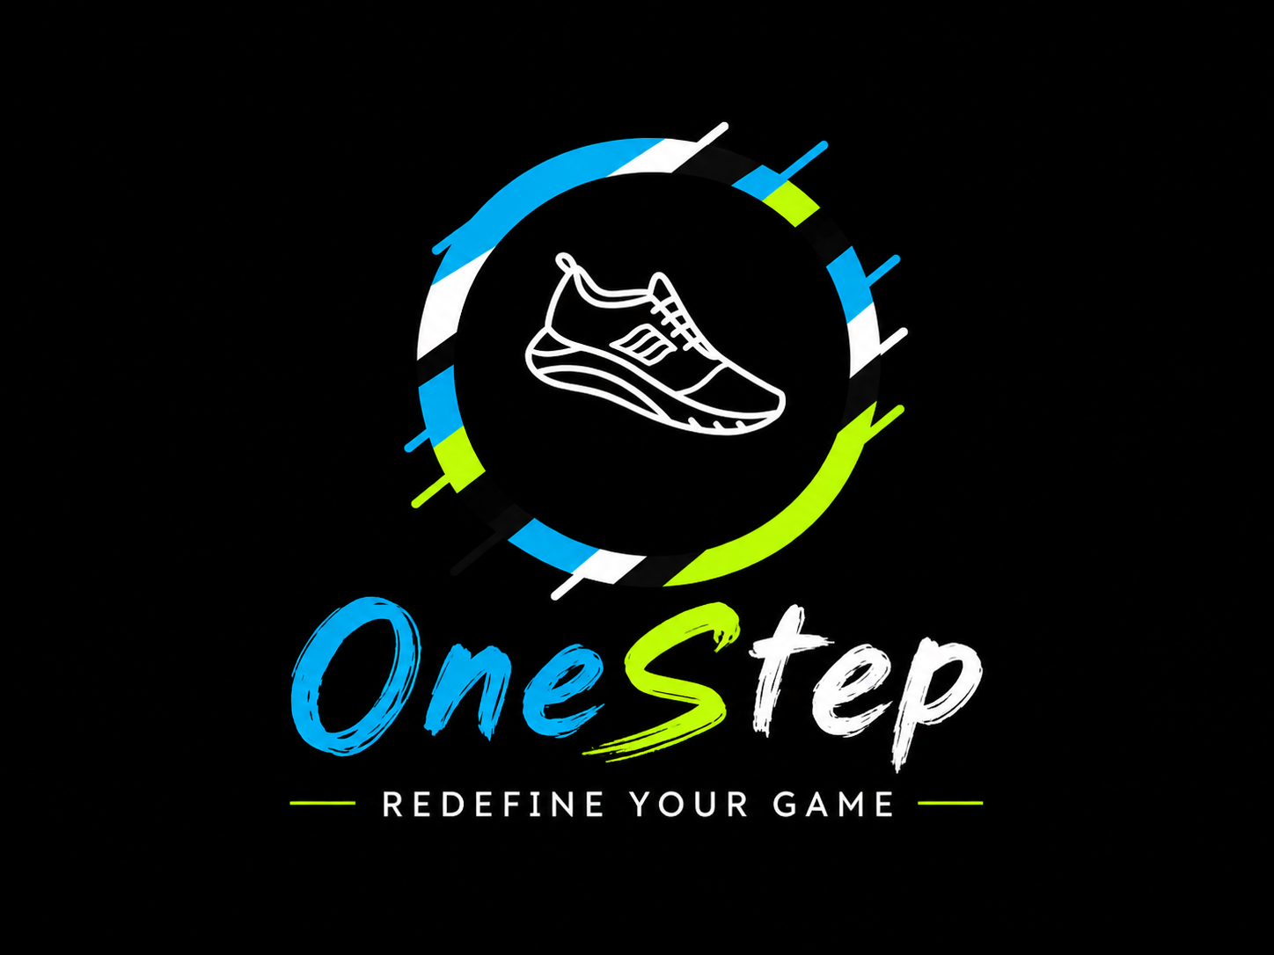
Propuesta de identidad de marca · Sector deportivo

Introducción de la marca
OneStep es una marca del sector deportivo enfocada en desarrollar una nueva generación de calzado deportivo adaptable y personalizable. Su propuesta parte de una idea central: una sola zapatilla capaz de transformarse según el deporte que practique el usuario.
El producto busca combinar tecnología, versatilidad y personalización para que el deportista pueda adaptar el calzado a diferentes disciplinas y, además, seleccionar un perfil deportivo inspirado en el estilo de un atleta de referencia.

Elemento central de la marca
La adaptación. OneStep representa la posibilidad de cambiar, evolucionar y prepararse para diferentes desafíos deportivos sin cambiar de zapatillas.

Valores de marca
- Innovación: utilizar tecnología para transformar la experiencia deportiva.
- Versatilidad: adaptarse a diferentes deportes y necesidades.
- Personalización: permitir que cada usuario configure su experiencia.
- Rendimiento: buscar una experiencia orientada al desempeño deportivo.
- Evolución: impulsar una nueva forma de entender el calzado deportivo.

Nombre y eslogan
Nombre: OneStep
Eslogan: “Redefine Your Game”
El nombre OneStep representa la idea de que un solo paso puede llevar al usuario hacia diferentes disciplinas. El eslogan refuerza la propuesta de transformar y personalizar la manera en que cada deportista vive su deporte.

Público objetivo
- Jóvenes y adultos interesados en el deporte y la tecnología.
- Personas que practican más de una disciplina deportiva.
- Deportistas aficionados que buscan versatilidad.
- Usuarios interesados en productos deportivos personalizables.
- Personas atraídas por productos innovadores y de diseño tecnológico.

Producto / servicio
El producto principal de OneStep son unas zapatillas deportivas inteligentes, adaptables y personalizables.

Adaptación al deporte
La zapatilla modifica sus características físicas de acuerdo con la disciplina seleccionada. Por ejemplo, para fútbol puede incorporar tacos; para atletismo puede adaptar su configuración a una pista; y para otras disciplinas puede utilizar configuraciones específicas.

Personalización deportiva
El usuario puede seleccionar un deportista de referencia para configurar atributos inspirados en su estilo de juego o desempeño. Por ejemplo, un usuario que practique fútbol podría seleccionar a Lionel Messi como referencia para una configuración orientada a determinadas características de juego.

Identidad visual

Concepto del logotipo
El logotipo combina una zapatilla deportiva con un elemento circular dinámico. El círculo representa movimiento, adaptación y evolución, mientras que la zapatilla identifica directamente el producto principal de la marca.


Paleta de colores
La identidad visual utiliza una combinación de colores de alto contraste que busca transmitir tecnología, energía, movimiento y modernidad.
Color | HEX | Uso | Significado
Negro | #000000 | Fondos y contraste | Potencia, elegancia y tecnología
Blanco | #FFFFFF | Logotipo y textos | Claridad y contraste
Azul eléctrico | #00BFFF | Elementos principales | Tecnología, movimiento e innovación
Verde lima | #B7FF00 | Acentos | Energía, velocidad y deporte

Tipografía
Para textos, títulos y aplicaciones de la marca se propone Montserrat por su apariencia geométrica, moderna y su buena legibilidad.
Uso recomendado:
- Títulos: Montserrat Bold / ExtraBold.
- Subtítulos: Montserrat SemiBold.
- Texto corrido: Montserrat Regular.
- Logotipo: lettering personalizado de la propuesta visual.

Imágenes y estilo visual
Las imágenes de OneStep deben transmitir velocidad, movimiento, innovación y diversidad deportiva. Se recomienda utilizar fotografías de deportistas en acción, primeros planos del calzado y escenas que muestren diferentes disciplinas.
El tratamiento visual debe utilizar fondos oscuros o neutros y acentos en azul eléctrico y verde lima para mantener coherencia con la identidad.

Elementos visuales y guía de estilo
- Utilizar el logotipo sobre fondos que permitan un contraste suficiente.
- Mantener la proporción original del logotipo y evitar deformarlo.
- Utilizar el azul eléctrico y el verde lima como colores de acento, evitando saturar las composiciones.
- Mantener una estética deportiva, tecnológica y limpia.
- Utilizar iconos simples y geométricos relacionados con movimiento, deporte y adaptación.
- Mantener consistencia en botones, títulos, iconos y elementos gráficos.

Personalidad de la marca
OneStep debe comunicarse como una marca innovadora, energética, segura y cercana al deportista. Su lenguaje debe ser directo, motivador y orientado al movimiento y la superación.

Palabras clave
Adaptación · Movimiento · Innovación · Rendimiento · Personalización · Evolución

